新教务管理系统学生选课流程

- 登录新教务系统
登录学校网上办事大厅（网址https://ehall.zwu.edu.cn），点击右侧“信息门户”并登录。在左侧“常用系统”点击“教务系统服务器”进入教务管理系统。
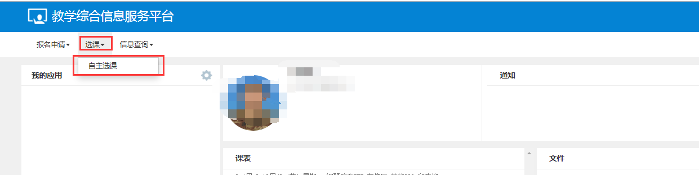
- 点击选课→自主选课，打开自主选课页面。点击查询按钮可以显示当前可以选课的课程。
默认是查询有余量的课程，也可以点选上课星期、上课节次等条件进行查询，或者在输入框中通过课程名称进行模糊查询。查询的结果在页面查询条件下方显示，点击下方的“收起”，可以将查询条件隐藏起来，方便进行选课。
体育课程比较多，最好先看下自己课表空余时间，然后选择上课星期、上课节次条件查询后再选。条件选错了可以按F5刷新页面重新选条件。

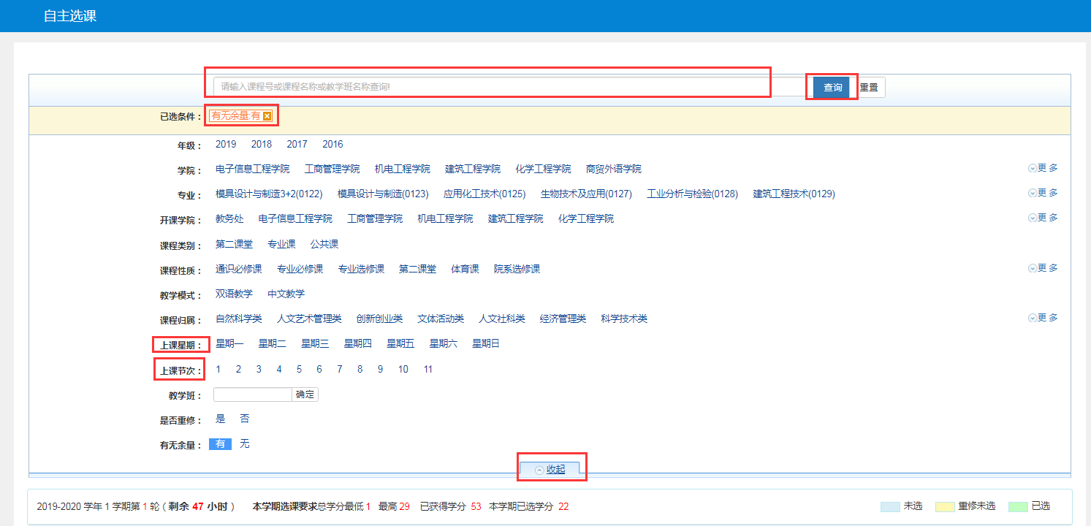
- 网页左边显示可以选择的课程名称，点击右边的箭头可以查看这门课程信息，如上课教师、上课时间和地点等，点击选课按钮即可进行选课。

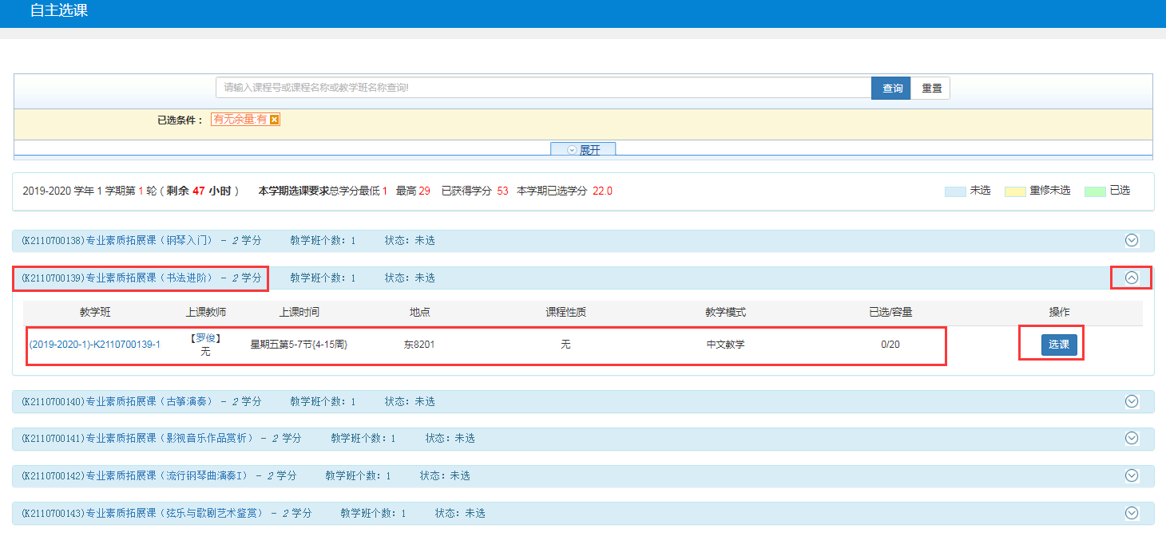

- 点击选课按钮如果跳出“所选教学班的上课时间与其他教学班有冲突！”的警告提示，说明你选的课程跟你的上课时间有冲突。

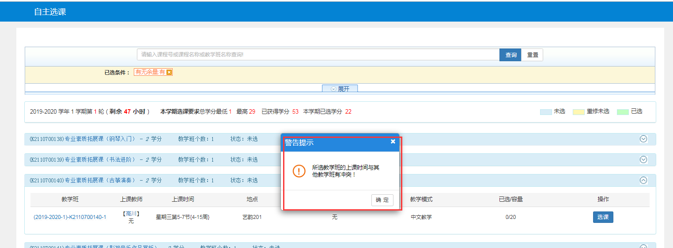

- 选课后如果要退选，可以点击退选按钮，出现提示框，按确定就可以退选这门课程。
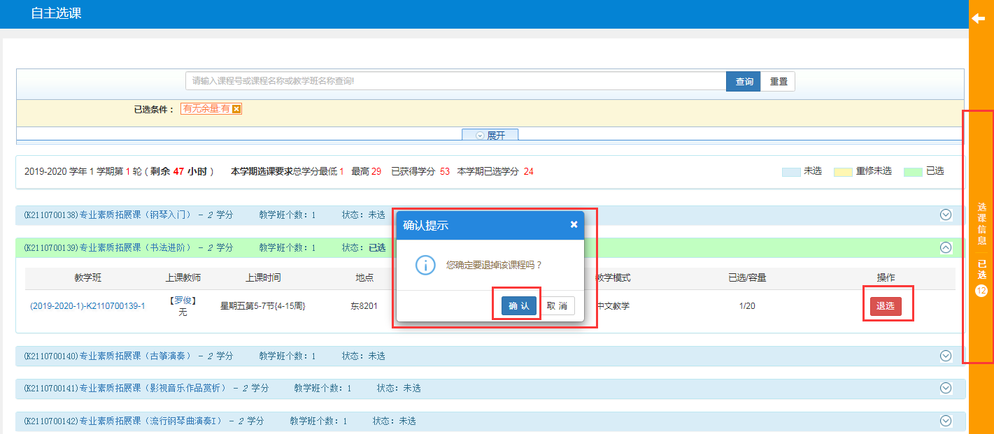
也可以点击网页右边的橙色竖条，展开选课信息页面，可以查看本学期的所有课程，找到自己要退选的课程进行退选。再次点击下橙色竖条，可以隐藏选课信息，方便选课。
